Сегодня много говорится о необходимости оказания действенной помощи семье и детям, их социальной и психологической реабилитации в обществе. И не каждый знает, что рядом есть те, кто готов оказать помощь и поддержку в трудной жизненной ситуации
27 апреля 2018 года в социально – реабилитационном центре «Ласточка» в Арсеньеве состоялось заседание круглого стола на тему «Эффективные пути межведомственного взаимодействия в вопросах профилактики безнадзорности несовершеннолетних и семейного неблагополучия».
Ряд вопросов, касающихся организации работы с неблагополучными семьями за круглым столом обсуждали: комиссия по делам несовершеннолетних, представители районной администрации, больницы, педагоги и специалисты различных структур, специалисты КГАУСО «Арсеньевский СРЦН «Ласточка».
Во время экскурсии нас ознакомили с условиями проживания детей и подростков во время пребывания в центре.
В завершении круглого стола участники смогли задать интересующие их вопросы специалистам центра.
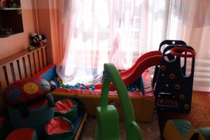 | 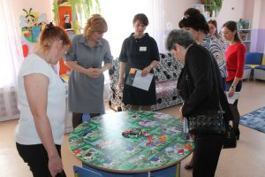
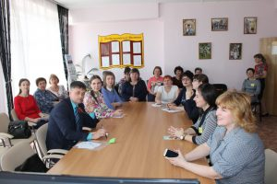 | 